**ACTIVITY DIAGRAM – 1362095 – Huỳnh Tiến Thịnh**

Phần lớn sơ đồ hoạt động của các chức năng đều tương tự nhau, nên em sẽ gọp lại

1. 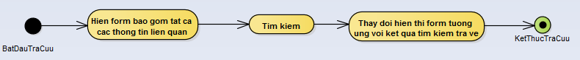Tra cứu

Mô tả cho chuỗi hành động tìm kiếm

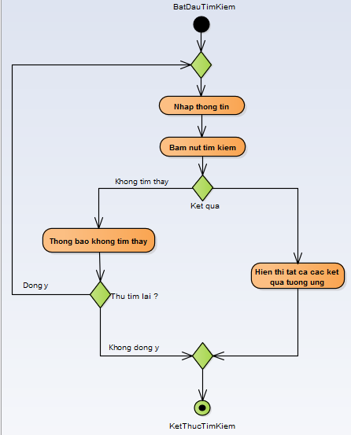

1. Quản lý (bao gồm thêm sửa xóa không bao gồm lập phiếu)

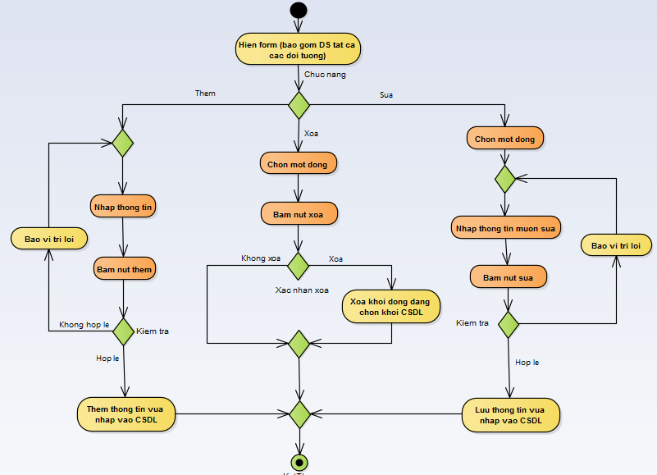

1. 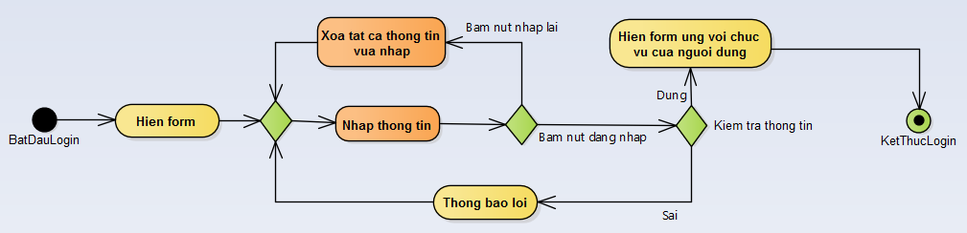Login
2. Logout

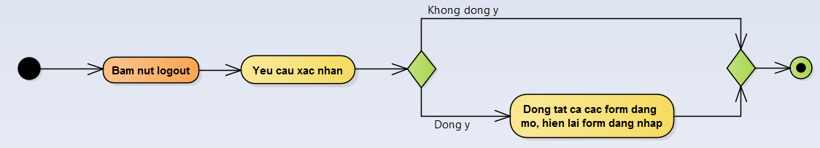

1. 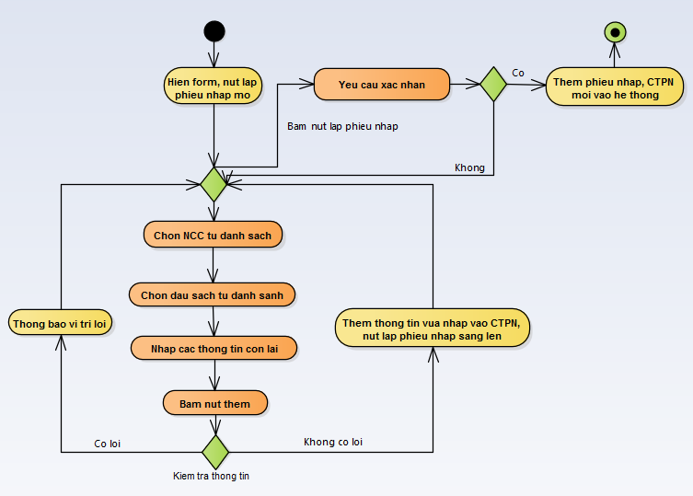Lập phiếu nhập
2. Lập phiếu mượn sách

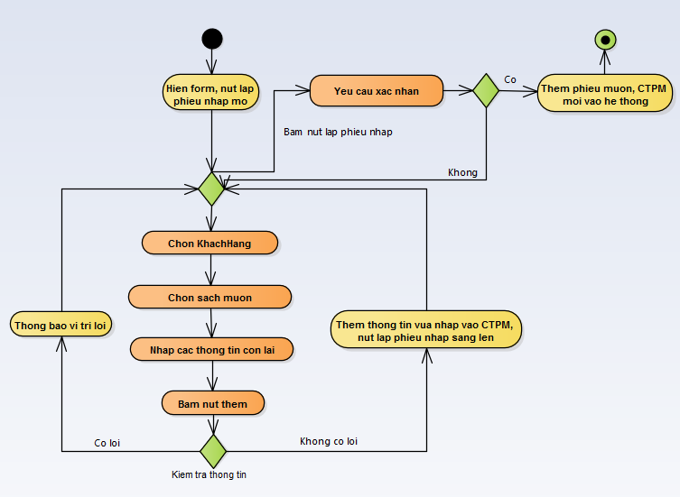

1. Lập phiếu giao hàng

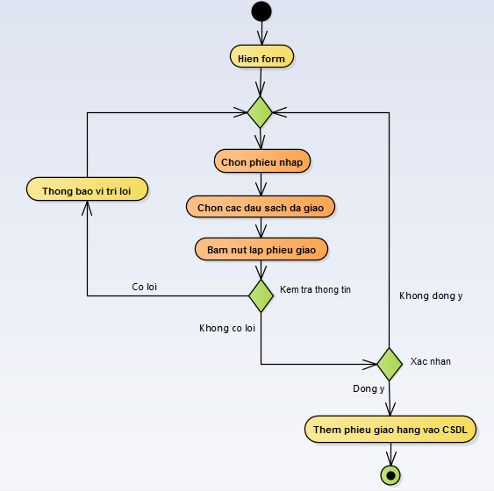

1. Lập phiếu trả sách

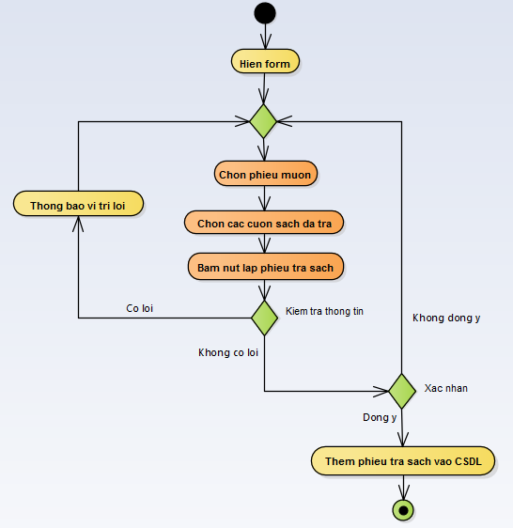

1. Gợi ý sách cần nhập

